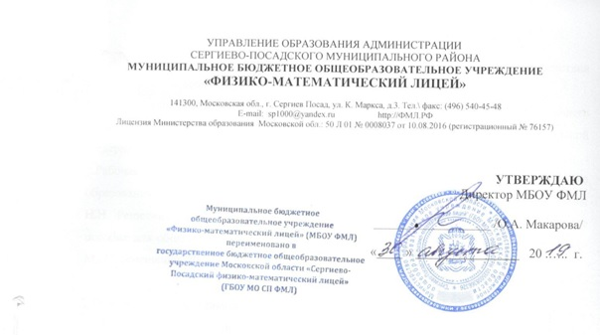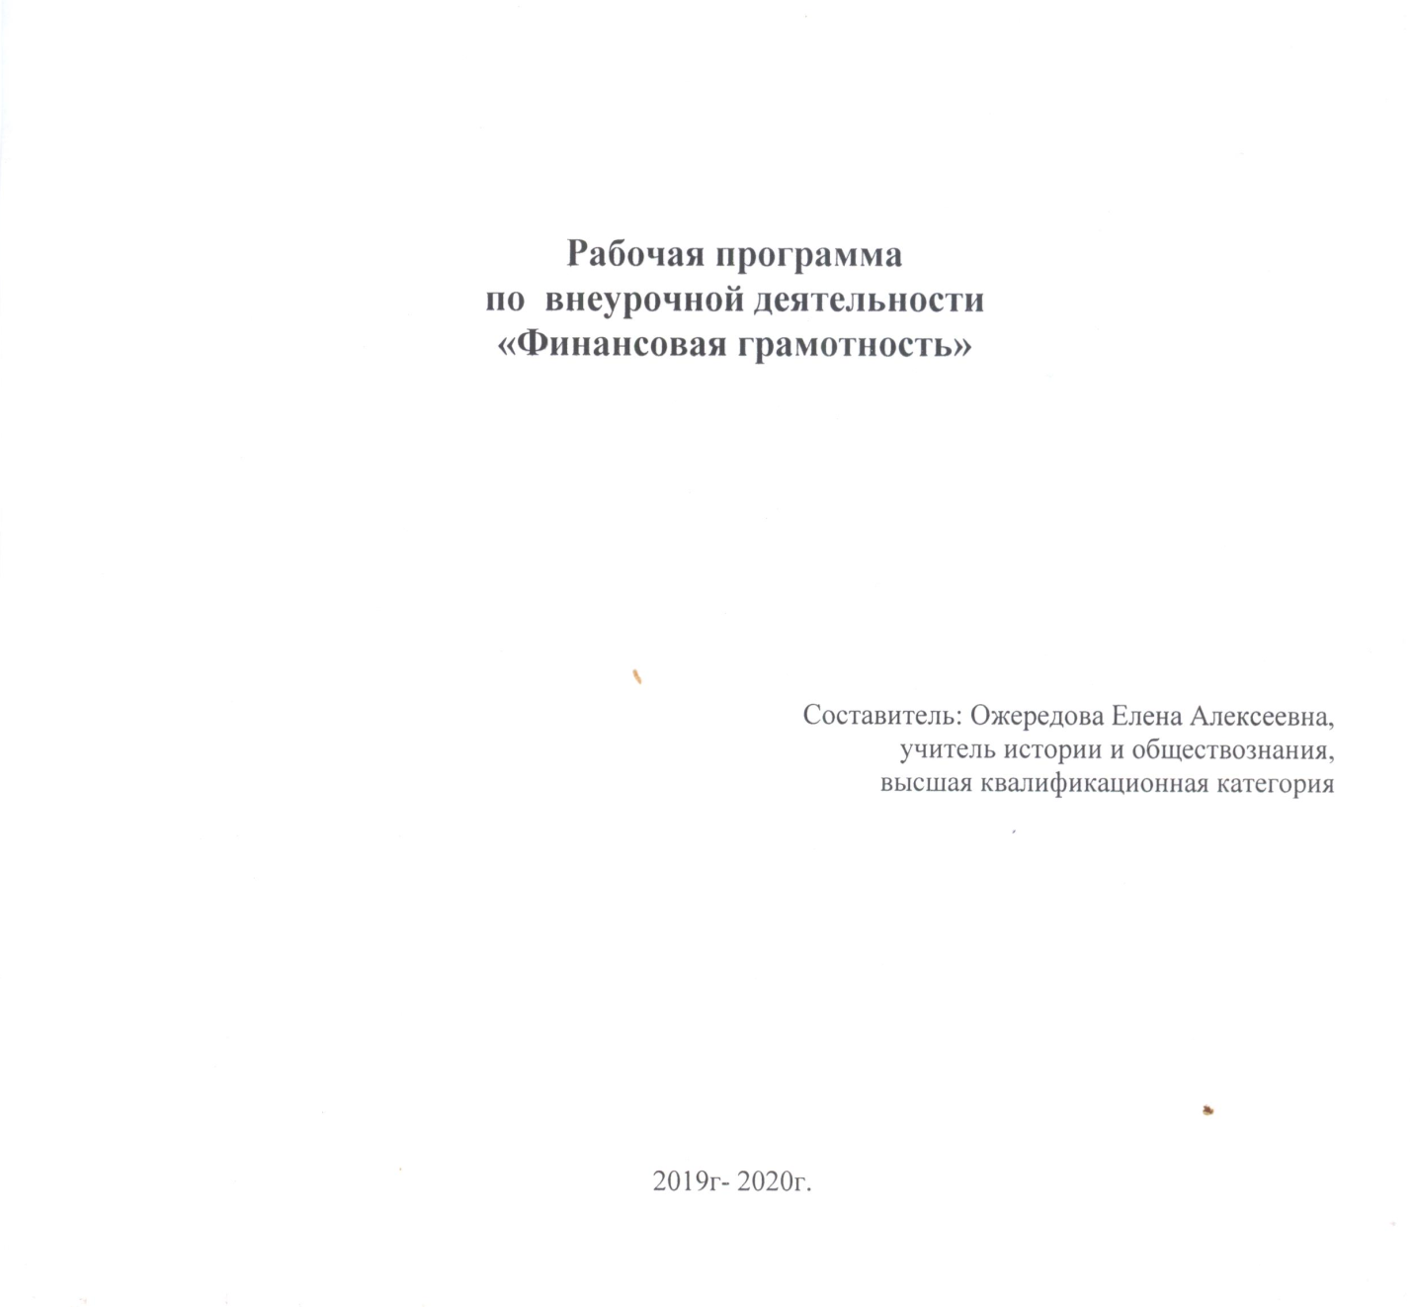

Пояснительная записка.
Настоящая рабочая программа внеурочной деятельности для обучающихся 10 классов составлена в соответствии с нормативными документами, определяющими структуру и содержание курса:
1. Федеральный государственный образовательный стандарт основного общего образования, утвержденный приказом Министерства образования и науки Российской Федерации от 17.12.2010 № 1897;
2. Рабочая программа составлена на основе:
авторской программы «Основ финансовой грамотности» Ю. В. Бреховой, А. А. Амосова, Д. Ю. Завьялова, Москва, «Вита пресс» 2016;
Методических рекомендаций для учителя
Учебного плана МБОУ ФМЛ.
Реализация программы предполагает опору на учебник «Основы финансовой грамотности» под ред. Бреховой Ю. В., Москва, «Вита пресс», 2016.
Любой человек в современном обществе сталкивается с многочисленными вопросами, которые возникают при взаимодействии с финансовыми институтами. Учебная программа рассчитана на обучающихся 10-11 классов, составлена с учетом психологических особенностей подростков. Курс повышения финансовой грамотности предполагает раскрытие ключевых вопросов функционирования финансовых институтов и взаимодействия с ними. В рамках курса рассматриваются такие понятия как коммерческий банк, инвестиционный фонд, рынок ценных бумаг, налоговая система и т.д. Перечень предлагаемых тем соответствует необходимому минимуму базовых финансовых знаний для успешного молодого человека в современном обществе.
Цели и планируемые результаты:
-Формирование у обучающихся необходимых знаний, умений и навыков для принятия рациональных финансовых решений в сфере управления личными финансами;
Планируемые результаты:
- Понимание принципов функционирования финансовой системы современного государства;
-понимание личной ответственности за решения, принимаемые в процессе взаимодействия с финансовыми институтами;
- Понимание прав и обязанностей в сфере финансов;
- овладение умением решать практические финансовые задачи;
- Умение определять стратегические цели в области управления личными финансами;
- Умение планировать стратегические задачи для достижения финансовых целей;
- Нахождение источников информации для достижения поставленных целей;
- Коммуникативное взаимодействие с окружающими для подбора информации и обмена ею. И т.д.
Содержание курса.
Модуль 1. Банки: чем они могут быть вам полезны.
Модуль 2. Фондовый рынок: как его использовать для роста доходов.
Модуль 3. Налоги: почему их надо платить и чем грозит неуплата.
Модуль 4. Страхование: что и как надо страховать, чтобы не попасть в беду.
Модуль 5. Собственный бизнес: как создать и не потерять.
Модуль 6. Риски в мире денег: как защититься от разорения.
Модуль 7. Возможности пенсионного накопления.
Формы и методы организации учебной деятельности обучающихся.
Лекция, практикум, игра, проектная деятельность.
Программно-методическое обеспечение.
- Материалы для учителя.
- Методические рекомендации для учителя.
- Учебник.
- Контрольно-измерительные материалы
- Учебная программа.

Календарно-тематическое планирование
№ темы | Название темы | Количество часов | Форма занятия | дата
Модуль 1. Банки: чем они могут быть полезны в жизни.
1.1 | Банковская система | 1 | Лекция, практикум
1.2 | Как сберечь деньги с помощью депозитов | 1 | Лекция, практикум
1.3 | Банки и золото: как сохранить сбережения в драгоценных металлах | 1 | Лекция, практикум
1.4 | Кредит: зачем он нужен и как его получить | 1 | Лекция, практикум
1.5 | Какой кредит выбрать и какие условия кредитования предпочесть | 1 | Лекция, практикум
Модуль 2. Фондовый рынок: как его использовать для роста доходов.
2.1 | Что такое ценные бумаги и какие они бывают | 1 | Лекция, практикум
2.2 | Профессиональные участники рынка ценных бумаг | 1 | Лекция, практикум
2.3 | Граждане на рынке ценных бумаг | 1 | Лекция, практикум
2.4 | Зачем нужны паевые инвестиционные фонды. | 1 | Лекция, практикум
2.5 | Операции на валютном рынке: риски и возможности. | 1 | Лекция, практикум
Модуль 3. Налоги: почему их надо платить и чем грозит неуплата.
3.1 | Что такое налоги. | 1 | Лекция, практикум
3.2 | Основы налогообложения граждан | 1 | Лекция, практикум
3.3 | Налоговые вычеты | 1 | Лекция, практикум
Модуль 4. Страхование: что и как надо страховать, чтобы не попасть в беду.
4.1 | Страховой рынок России: коротко о главном | 1 | Лекция, практикум
4.2 | Имущественное страхование: как защитить нажитое состояние | 1 | Лекция, практикум
4.3 | Здоровье и жизнь – высшие блага: поговорим о личном страховании | 1 | Лекция, практикум
4.4 | Если нанесен ущерб третьим лицам | 1 | Лекция, практикум
4.5 | Несколько советов по выбору страховщика | 1 | Лекция, практикум
Модуль 5. Собственный бизнес: как создать и не потерять
5.1 | Создание собственного бизнеса : что и как надо сделать | 1 | Лекция, практикум
5.2 | Пишем бизнес-план | 1 | Лекция, практикум
5.3 | Расходы и доходы в собственном бизнесе | 1 | Лекция, практикум
5.4 | Налогообложение малого и среднего бизнеса | 1 | Лекция, практикум
5.5 | С какими финансовыми рисками может встретиться бизнесмен | 1 | Лекция, практикум
Модуль 6. Риски в мире денег: как защититься от разорения
6.1 | Финансовые риски и стратегии инвестирования | 1 | Лекция, практикум
6.2 | Финансовая пирамида, или как не попасть в сети мошенников | 1 | Лекция, практикум
6.3 | Виды финансовых пирамид | 1 | Лекция, практикум
6.4 | Виртуальные ловушки, или как не потерять деньги при работе в сети Интернет | 1 | Лекция, практикум
6.5 | Ролевая обучающая игра | 1 | Игра, обобщение
Модуль 7. Обеспеченная старость: возможности пенсионного накопления
7.1 | Как формируется пенсия | 1 | Лекция, практикум
7.2 | Как распорядиться своими пенсионными накоплениями | 1 | Лекция, практикум
7.3 | Как выбрать негосударственный пенсионный фонд | 1 | Лекция, практикум
7.4 | Практикум: «Выбираем негосударственный пенсионный фонд» | 1 | практикум
Итоговое занятие |  |  | Игра «Семейный бюджет»
Итог 34 часа.

